ESPECIFICACIONES TÉCNICAS
Los bienes solicitados, deberán regirse bajo las siguientes especificaciones:

N° | DETALLE | CANT. | Unid.
 | “ADQUISICIÓN DE OFICINA DESMONTABLE PARA GARITA DE CONTROL DE PESAJE PARA LA PLANTA SEPARACIÓN DE LÍQUIDOS DE RIO GRANDE”
1 | GARITA DESMONTABLE PARA OFICINA DE CONTROL DE PESAJE | 1 | GLOBAL
- Medidas requeridas del Ambiente Prefabricado de 18 m2 de superficie
      - Largo: 6 Mts.
      - Ancho: 3 Mts
      - Alto: 2,66 Mts.
- Estructura Metálica:
- Contenedor: Revestimiento externo con paneles modulares termoacústicos de poliestireno antillama expandido en 50.00 mm. de espesor recubiertos en acero galvanizado de 0.50mm. de espesor pintado con esmalte de pintura poliéster de 15 micrones color blanco (Ambas caras), Ancho: 3,00 mt. Alto: 2,66 mt. Largo: 6,00 mt.
- Cuadro de Vanos
- 1 pza. Ventana doblehoja corrediza con vidrio insulado,
Ancho: 0,70 m. - Alto: 1,00 m.
- 1 pza. Ventana fija (permanente) con vidrio insulado
Ancho: 1,00 m. - Alto: 1,20 m.
- 1 pza. Puerta termo acústica externa
Ancho: 0,80 m. - Alto: 2,00 m.
- 1 pza. Puerta termo acústica interna
Ancho: 0,80 m. - Alto: 2,00 m.
- Pisos
- Pisos con alfombras dieléctricas color gris
- La garita debe tener instalados ojos en el techo para ser alzado con cadenas
- Toda la estructura externa e interna debe ser protegida con tratamiento anticorrosivo
- Obra Civil:
- Ampliación losa de cemento existente de 40cm alto. 2.60m largo x 0.60m ancho para el contenedor de nuevo.
- Instalación nueva losa de cemento de 20cm alto. 5.90m largo x 4.40m ancho para el contenedor existente.

- Instalación Eléctrica:
- Acometida Eléctrica con cable blindado con recubrimiento monofásico. Largo máximo de 3 metros lineales de distancia debiendo entregar electricidad en tableros sectoriales y principales por sectores
- 1 pza. Tablero de Distribución
- 6 pza. Térmicos
- 1 pza. Disyuntor diferencial para protección general
- 6 pto. Tomacorrientes doble 220V
- 2 pto. Interruptores simples
- 3 puntos de voz con una acometida de 3m de distancia
- 3 puntos de datos con una acometida de 3m de distancia
- 3 Puntos de Lámpara fluorescente bajo consumo
- 1 pza. Aire Acondicionado de 24000 BTUH
- 1 Punto de Iluminación Externa
- 1 Punto de extractor de aire
- 1 pza. Javalina Eléctrica
- Seguridad
- Sistema de Cámaras de Seguridad (cámaras varifocales de visión nocturna)
- Panel con batería de autonomía para cortes de energía
- 2 pza. Detectores de Humo - Sistema independiente
NOTA: El sistema de seguridad contra intrusión y el sistema de detección de fuego y humo pueden compartir el mismo panel.
Ancho: 0,70 Alto: 1,50
- 2 pza. Extintores multipropósito tipo ABC de 7 Kg (min)
Sistemas individuales – portátiles
- Señalética
- Instalación Sanitaria
- Acometida de agua hidrosanitaria PVC 1” (50 ml)
- Red sanitaria de PVC 4" (50 ml)
- 2 pto. Llaves de paso
- 2 Puntos de agua fría
- 2 Puntos de desagüe
- 2 pza. asentado de artefactos
- 1 Lavamanos
- 1 Inodoro
- 1 Espejo
- 1 pza. Accesorio Sanitario
- 1 Colgador papel higiénico
Además la oferta de incluir lo siguiente:
- Mano De Obra Directa
- Instalaciones Provisionales
- Alimentación y Hotelería para su personal
- Equipos y Herramientas
- HSE
- Transporte Materiales, Equipos, y Personal hasta la planta de Rio Grande

LA EMPRESA ADJUDICADA DEBERA PRESENTAR LA SIGUIENTE DOCUMENTACION PARA REALIZAR LOS TRABAJOS EN LA PLANTA
- Lista del personal
- Vacunas: Tétano, fiebre tifoidea, hepatitis B, fiebre amarilla
- Afiliación a seguro médico del personal y exámenes pre ocupacionales
- Póliza de seguro de vida y accidentes personales
- Procedimiento específico para la actividad
- Certificado de calibración de equipos a utilizar
Conductor:
- Licencia de conducir
- Vehículo con check list vigente
- Manejo defensivo 4x4
- Documentación del vehículo: carnet de propiedad, seguro, soat, etc.
CAPACITACION
Curso introductorio de ingreso (mínimo 2 horas aula)
- Inducción a la seguridad.
- Uso de EPP
- Control de Incendios
- Protección al Medio Ambiente
- Relacionamiento Comunitario
- Primeros Auxilios
- Plan de Contingencias (incendios, derrames, evacuación médica de emergencia)

ESPECIFICACION DE PRODUCTO

- INSTALACIÓN DE PLATAFORMA:
RELLENO, NIVELACIÓN Y COMPACTACIÓN DE SUELO DE 5CM DE ALTO: Debe considerarse inicialmente realizar el retiro de la capa vegetal, para su posterior relleno, nivelación y compactación de toda la superficie que ocupará el modulo, de acuerdo a las siguientes especificaciones.
  - Retiro de capa vegetal.-
La capa vegetal del área a ser construida debe ser retirada fuera del área total de construcción, no se aceptara el uso de la capa vegetal como relleno. También se debe considerar la limpieza general del área de construcción.

Equipo.-
La capa vegetal debe retirarse de forma mecánica y/o manual con los equipos que se adecúen a la superficie y espacio que se tenga para cumplir con el trabajo de retiro de la capa. Para el traslado del material (capa vegetal) fuera del área de construcción, se deberá utilizar volqueta o camiones.

Procedimiento.-
Se deberá retirar toda la grama (pasto), obstáculos y basura existente en el área de la construcción en forma horizontal para no contaminar el resto del suelo, antes de proceder al replanteo de la obra, hasta una profundidad de 5 cm. como mínimo o hasta encontrar un nuevo tipo de suelo entonces se recomienda nivelar el terreno horizontalmente para dejar este en condiciones óptimas.

  - Nivelación y Compactación.-

Los trabajos correspondientes a la nivelación y compactación consisten con la disposición de tierra del mismo lugar, esta deberá ser debidamente compactada, en los lugares indicados para nivelar y darle pendiente en el área necesaria para el trabajo a realizar.

MATERIALES, HERRAMIENTAS Y EQUIPO

El proveedor proporcionará todos los materiales, herramientas y equipo necesarios para la ejecución de los trabajos.

No se permitirá la utilización de suelos con excesivo contenido de humedad, considerándose a aquellos que igualen o sobrepasen el límite plástico del suelo.

FORMA DE EJECUCION
La compactación deberá realizarse en todo el lugar donde se instale la estructura requerida.

- PISO DE CEMENTO:

El proveedor debe proceder con el vaciado de una plataforma de hormigón con una altura mínima de 40cm. de alto, de acuerdo a las siguientes especificaciones:

Se debe proceder al vaciado de hormigón con un espesor mínimo de 40cm., una resistencia a la compresión de 120 Kg./cm2, contenido mínimo de cemento de 280 Kilogramos por metro cúbico de hormigón, a nivel y con pendientes apropiadas (si corresponde), debidamente planchado y frotachado para un buen acabado de piso visto.

MATERIALES, HERRAMIENTAS Y EQUIPO

El proveedor debe proporcionar todos los materiales, herramientas y equipo necesarios para la correcta realización de esta actividad antes de autorizar el vaciado del hormigón. El cemento, la arena, la grava a utilizarse deberán cumplir con lo señalado en especificaciones.

PROCEDIMIENTO DE EJECUCIÓN

Cumplir con el procedimiento de ejecución que engloba el mezclado, transporte, vaciado, vibrado, protección y curado del hormigón, tomando en cuenta las características indicadas anteriormente.

- INSTALACIÓN ELÉCTRICA, AIRES ACONDICIONADOS Y EXTRACTORES

La tensión en el tablero desde donde se alimentará con energía eléctrica al módulo es de 380/220 VAC - 60 Hz (se considera estos datos para los aires acondicionados, iluminación y demás cargas eléctricas). El tablero desde donde se alimentara el modulo debe ser instalado y provisto por la empresa adjudicada.
Todo el trabajo, material y demás ítems relacionados con la instalación eléctrica debe ser realizado y provisto por la empresa adjudicada, esto incluye el tablero de llegada de energía eléctrica, con todas sus protecciones. Debe utilizarse conduit metálico liviano (tipo FEMCO) y accesorios FEMCO para las instalaciones exteriores y también en instalaciones interiores embutidas.
Todo el sistema de iluminación, aires acondicionados, tomacorrientes cableados, etc., debe estar a cargo de la empresa adjudicada, esto incluye los alimentadores principales y secundarios, tableros protecciones, etc.
La empresa adjudicada debe entregar el bien funcionando, YPFB no reconocerá ningún ítem adicional ni realizará ningún trabajo complementario.
El aterramiento (malla de tierra) debe ser ejecutado hasta obtener un valor menor o igual a 5 ohm, luego recién conectarse a la malla principal de la planta en una cámara de inspección de la empresa adjudicada, previa verificación por personal de YPFB. Los puntos de conexión con la malla de todos los circuitos de tomacorrientes, aires acondicionados, etc. deben tener protección DIFERENCIAL con sensibilidad de 30 m.

- Tableros principales:
Acometida eléctrica con cable blindado con recubrimiento trifásico y monofásico. La acometida eléctrica se realizara hasta el tablero principal más cercano.
Tablero eléctrico metálico para empotrar que debe incluir llaves térmicas y diferenciales con puesta a tierra. Térmico de industria Europea
- Sistema de tomacorrientes, con toma doble y de tierra.
- Placas tomacorrientes universales dobles con línea a tierra marca LONDON o similar, color blanco.
- Cables eléctricos marca COBRA o similar
- Placas de interruptores marca LONDON o similar, color blanco
- Salida de tomacorrientes para A/C
- Sistema de Aire Acondicionado
- Aire acondicionado frio/calor de 24.000BTUH 50/60Hz marca Westinghouse o similar
- Extractor de aire para baños marca Ulix o similar.
- Jabalina eléctrica de cobre electrolítico puro con toma cables de bronce en su extremo
Importante.- Todos los trabajos de instalaciones eléctricas a realizar deben ser conectados a las instalaciones existentes, y la empresa adjudicada debe entregar todo funcionando y llave en mano.
- INSTALACIÓN HIDRO-SANITARIA

- La acometida hidrosanitaria de agua será con tubería de pvc de 1", conectada a la red existente en el predio del área de carguíos de la PSL-RGD.
- Tomas o puntos de agua para baterías de baño frío/caliente, con red de distribución interna.
- Las griferías son de marca FV o similar.
- Punto de agua fría, para los accesorios sanitarios
- Los artefactos serán asentados con pernos de fijación tanto al piso como en paredes.
- Los artefactos sanitarios serán marca Corona o similar, color blanco
- Accesorios sanitarios incluye jabonera, espejo, toallas, apoyo de papel, etc.
- Las cámaras de inspección serán de hormigón armado prefabricadas.

Importante.- Todos los trabajos de las instalaciones hidrosanitarias, deben ser conectados a las instalaciones existentes, y la empresa adjudicada debe entregar todo funcionando y llave en mano.

PLANO REFERENCIAL: Modulo Garita Oficina de Control y Pesaje

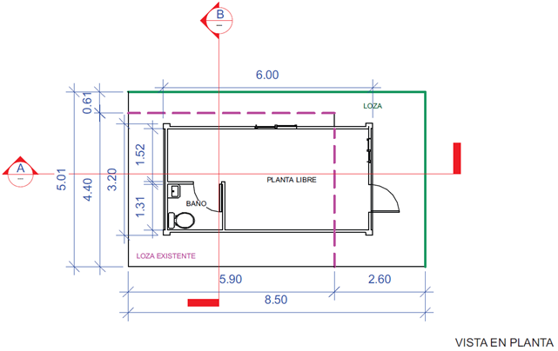
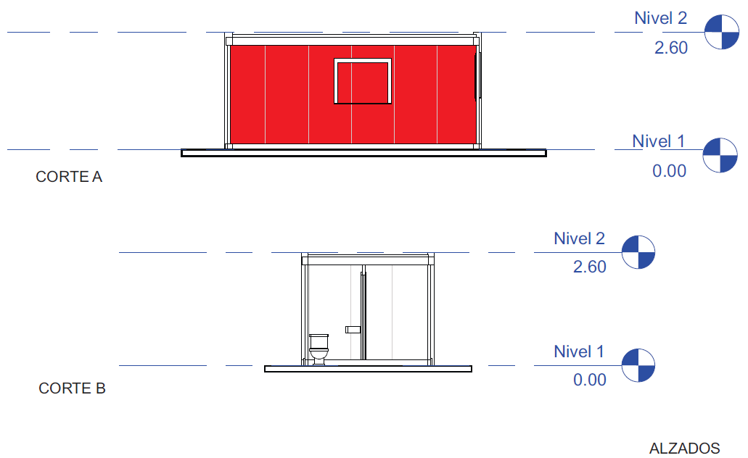
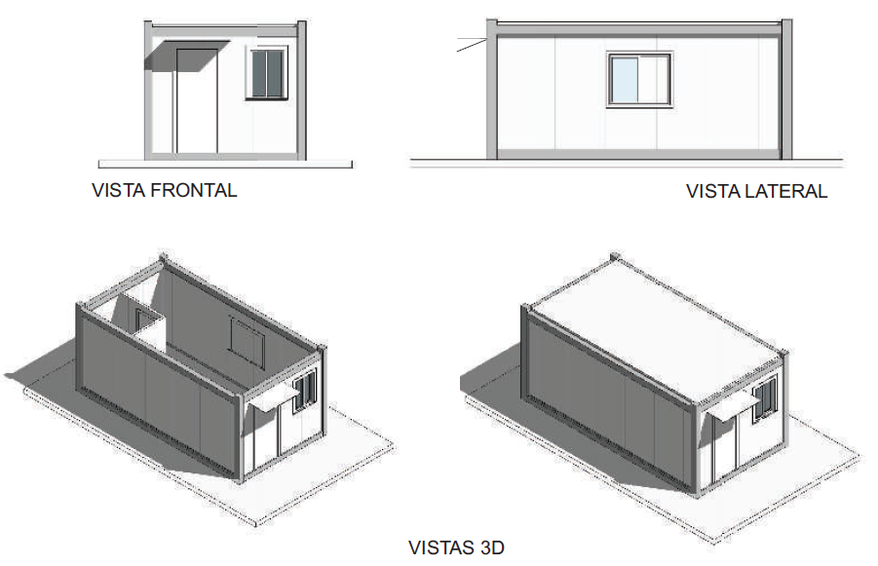

ADQUISICIÓN E INSTALACIÓN LLAVE EN MANO.-

La presente adquisición incluye la fabricación y montaje llave en mano del módulo para la oficina de control de pesaje de camiones, incluyendo todo lo detallado en las especificaciones técnicas descritas anteriormente:

- Método de selección

El método de selección será al “precio evaluado más bajo” en cuanto se cumpla con las especificaciones técnicas requeridas.

- Forma de adjudicación

La adjudicación se realizará por el total, en cuanto cumpla con las especificaciones técnicas requeridas.

- Precio Referencial

El Precio Referencial establecido para el presente proceso de contratación es de Bs. 232.078,00 (Doscientos treinta y dos mil setenta y ocho 00/100 bolivianos) conforme al siguiente cuadro detalle:

“ADQUISICIÓN DE OFICINA DESMONTABLE PARA GARITA DE CONTROL DE PESAJE PARA LA PLANTA SEPARACIÓN DE LÍQUIDOS DE RIO GRANDE”
N° | DESCRIPCION | CANTIDAD | UNIDAD | PRECIO UNITARIO (Bs)
1 | GARITA DE CONTROL DE PESAJE | 1 | Global | 232.078,00
TOTAL BS. |  |  |  | 232.078,00

- Plazo de entrega

El plazo de entrega será de 40 días calendario, a partir del día siguiente de la suscripción del contrato, pudiendo ser menor de acuerdo al proponente.
Todas las actividades deberán ser coordinadas con el Comité de Recepción (GPSL) asignados por YPFB.
- Comité de Recepción

El Comité de Recepción estará conformado por funcionarios de la Gerencia de Plantas de Separación de Líquidos – Planta de Rio Grande, quienes deberán cumplir lo establecido en el Art. 27 del RE-SABS-EPNE-YPFB, además de siguientes funciones:

- Realizar seguimiento y control al cumplimiento del contrato y sus especificaciones técnicas.
- Coordinar todas las actividades inherentes al armado del bien detallado en las especificaciones técnicas.
- Realizarán el informe de conformidad de la recepción del bien. En el informe deberá recomendar el pago correspondiente al proveedor o en su defecto el cobro de multas.

- Lugar de entrega

El lugar de entrega será en la Planta de Separación de Líquidos de Rio Grande (PSL-RGD), ubicado en el municipio de Cabezas provincia Cordillera del Dpto. de Santa Cruz de la Sierra, a 60 km aproximadamente de la ciudad de Santa Cruz. Todas las actividades deberán ser realizadas en coordinación con los Fiscales designados.

- Multas

En caso de incumplimiento al plazo y/o cronograma de entrega señalado en el Contrato, se aplicará una multa del 1% sobre el monto del contrato por cada día calendario de retraso, computable a partir del primer día vencido el plazo. En caso de llegar el importe de las multas al 20% del monto del contrato, se producirá la resolución de contrato y la Empresa YPFB se reserva el derecho de realizar las gestiones legales y administrativas que corresponda.

- Garantías

La Empresa adjudicada deberá presentar la Garantía de Cumplimiento de Contrato, por un valor del 7% del monto adjudicado.

Deberá presentar Boleta de Garantía Bancaria con vigencia mínima de sesenta (60) días calendario al plazo de finalización del contrato, la boleta debe ser emitida a favor de Yacimientos Petrolíferos Fiscales Bolivianos, con características específicas de: Renovable, Irrevocable y de Ejecución Inmediata.

Por otro lado es responsabilidad del proveedor garantizar el fiel cumplimiento de los requisitos solicitados en la presente especificación técnica.

- Garantía de fabricación

La Garantía de fábrica que entregue el proveedor debe ser mínimamente de 1 año, éste deberá garantizar la entrega del módulo en perfectas condiciones y cubrir contra cualquier desperfecto de fábrica del mismo.

- Anticipo

No corresponde.

- Inspección previa
La inspección previa al lugar en el que se ubicará la oficina desmontable, será realizada conjuntamente el personal de YPFB y las empresas proponentes, de acuerdo a fecha y hora establecida en el cronograma de plazos del Documento de Contratación Directa - DCD.

- Consultas escritas

Las consultas escritas deberán hacerlas llegar al correo electrónico consultacontrataciones@ypfb.gob.bo en la fecha y hora establecida en el cronograma de plazos del Documento de Contratación Directa - DCD.

- Reunión de Aclaración

La reunión de aclaración se realizará en las oficinas de la Unidad de Contrataciones, Dirección Regional de Administración y Finanzas Av. Doble Vía la Guardia Esq. Regimiento Lanza entre 3er. y 4to. Anillo Oficinas de YPFB ciudad de Santa Cruz de la Sierra, en la fecha y hora establecida en el cronograma de plazos del Documento de Contratación Directa - DCD.

- Experiencia General y Específica de la Empresa

La empresa oferente deberá contar con una Experiencia General mayor a 3 años que se computará a partir de la emisión de su Matrícula de Comercio (Registro en Fundempresa); adjuntar fotocopia simple de la documentación de respaldo.

En cuanto a la Experiencia Específica, la empresa oferente deberá tener como mínimo 8 trabajos de similares características al del objeto de la presente contratación, sea en el sector petrolero, minero, industrial, etc. (sector público o privado). Para respaldo se debe adjuntar documentación en fotocopia simple de órdenes de compra, servicio, contratos, certificados de cumplimiento de servicio, etc.

En caso de contar con Certificaciones ISO, OHSAS, etc. la empresa podrá adjuntar los certificados en fotocopia simple.

En caso de adjudicación, YPFB podrá requerir la presentación de la documentación de respaldo correspondiente a la Experiencia Específica, en original o fotocopia legalizada, la documentación original será devuelta una vez realizada la verificación y se haya suscrito contrato.

- Inspecciones y Pruebas técnicas

El Comité de Recepción realizará la primera inspección a los 10 días hábiles de haber suscrito el contrato, para verificar el cumplimiento de los requisitos solicitados. La segunda prueba se hará una vez entregado el bien en las instalaciones de la Planta de Separación de Líquidos de Rio Grande.

Si el bien inspeccionado no se ajusta a las Especificaciones Técnicas, el comité de recepción podrá rechazar el bien y el proveedor deberá realizar los ajustes o modificaciones que correspondan sin cargo para YPFB, reemplazarlos o incorporar en ellos todas las modificaciones necesarias para que cumplan con tales Especificaciones Técnicas. Los eventuales rechazos por parte del Comité de Recepción, no modifican el plazo de entrega, que permanecerá invariable.

El plazo máximo para reemplazar los bienes o incorporar las modificaciones necesarias, es de 5 días hábiles, después de haber recibido la comunicación de rechazo.

La falta de rechazo de los bienes dentro del plazo de 5 días hábiles, implicará aceptación por parte de YPFB.

- Impuestos

Los impuestos de ley están a cargo del proponente debiendo ser considerados en la propuesta económica correspondiendo presentar la respectiva factura o nota fiscal a nombre de Yacimientos Petrolíferos Fiscales Bolivianos con NIT 1020269020.

- Validez de la propuesta

El proponente deberá especificar el tiempo de validez de la oferta presentada y ésta no bebe ser menor a 60 días calendario.

- Forma de pago

El pago se realizará vía SIGMA contra la entrega del bien, para lo cual el Comité de Recepción deberá presentar el informe de conformidad de recepción de acuerdo a los términos solicitados en la presente especificación técnica.
Por consiguiente, la empresa adjudicada una vez realizada la entrega y otorgada la conformidad por parte del Comité de Recepción, para efectos de solicitud de pago debe adjuntar:
- Carta de solicitud de pago, dirigida a la autoridad que firma el Contrato por parte de YPFB.
- Factura original de la Empresa debidamente registrada en Impuestos Nacionales.
- Fotocopia simple del NIT.
- Fotocopia simple del registro de beneficiarios SIGMA.
- Fotocopia simple del Contrato.

ESTAS ESPECIFICACIONES TECNICAS SON LAS MINIMAS REQUERIDAS, LAS MISMAS QUE PUEDEN SER MEJORADAS POR LOS PROPONENTES CON EL PROPOSITO DE OFRECER UN MEJOR SERVICIO.

